3.2 การออกแบบฐานข้อมูล

3.2.1 แผนภาพอีอาร์ (ER Diagram)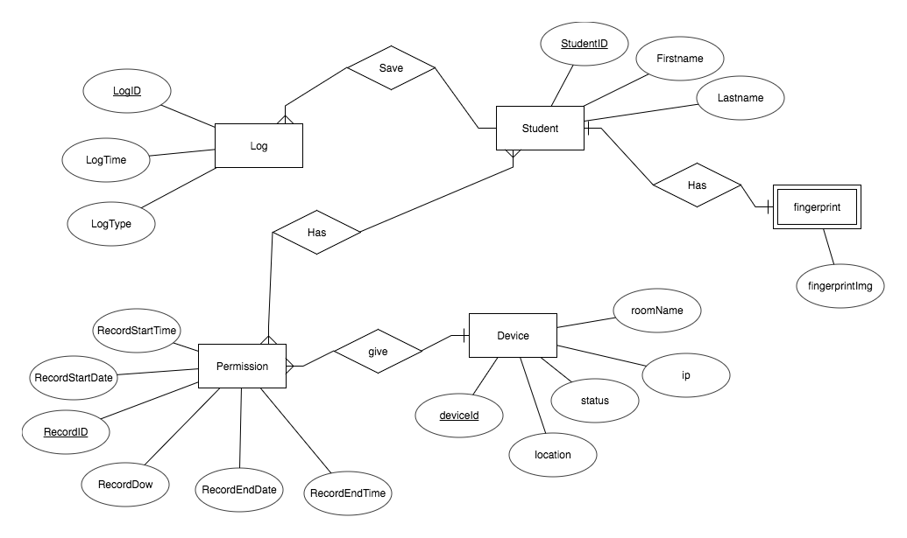

รูปที่ 3.2 แสดงแผนภาพอีอาร์ (ER Diagram) ของระบบ

**3.2.2 พจนานุกรมข้อมูล**

ตารางที่ 3.1 แสดงพจนานุกรมข้อมูล (Data Dictionary) ของตาราง Student

| Attribute Name | Description | Data Type | Size/Format | Null | Key | Reference |
| --- | --- | --- | --- | --- | --- | --- |
| StudentID | หมายเลขประจำตัวนักศึกษา | VARCHAR | 12 | N | PK |  |
| StudentFirstname | ชื่อจริงนักศึกษา | VARCHAR | 50 | N |  |  |
| StudentLastname | นามสกุลนักศึกษา | VARCHAR | 50 | N |  |  |

ตารางที่ 3.2 แสดงพจนานุกรมข้อมูล (Data Dictionary) ของตาราง Permission

| Attribute Name | Description | Data Type | Size/Format | Null | Key | Reference |
| --- | --- | --- | --- | --- | --- | --- |
| RecordID | หมายเลข Record | VARCHAR | 5 | N | PK |  |
| RecordStartTime | เวลาอนุญาติตั้งต้น | TIME | 0.00 | N |  |  |
| RecordEndTime | เวลาอนุญาติสิ้นสุด | TIME | 0.00 | N |  |  |
| RecordStartDate | วันที่เริ่มอนุญาติ | DATE | Y-M-D | N |  |  |
| RecordEndDate | วันที่สิ้นสุดอนุญาติ | DATE | Y-M-D | N |  |  |
| RecordDoW | วันไหนที่อนุญาติ | VARCHAR | 50 | N |  |  |

ตารางที่ 3.4 แสดงพจนานุกรมข้อมูล (Data Dictionary) ของตาราง StudentRecord

| Attribute Name | Description | Data Type | Size/Format | Null | Key | Reference |
| --- | --- | --- | --- | --- | --- | --- |
| StudentID | หมายเลขประจำตัวนักศึกษา | VARCHAR | 12 | N | PK, FK | Student |
| RecordID | หมายเลข Record | VARCHAR | 5 | N | PK, FK | Record |
| deviceIP | หมายเลข IP ประจำตัวเครื่อง | VARCHAR | 15 | N |  | Device |

ตารางที่ 3.5 แสดงพจนานุกรมข้อมูล (Data Dictionary) ของตาราง StudentFingerprint

| Attribute Name | Description | Data Type | Size/Format | Null | Key | Reference |
| --- | --- | --- | --- | --- | --- | --- |
| StudentID | หมายเลขประจำตัวนักศึกษา | VARCHAR | 12 | N | PK, FK | Student |
| FingerprintImg | ลายนิ้วมือ | TEXT |  | N |  |  |

ตารางที่ 3.6 แสดงพจนานุกรมข้อมูล (Data Dictionary) ของตาราง StudentLog

| Attribute Name | Description | Data Type | Size/Format | Null | Key | Reference |
| --- | --- | --- | --- | --- | --- | --- |
| LogID | หมายเลขประจำ Log | VARCHAR | 5 | N | PK |  |
| StudentID | หมายเลขประจำตัวนักศึกษา | VARCHAR | 12 | N | FK | Student |
| LogTime | เวลาที่บันทึก | TIME | 0.00 | N |  |  |
| LogType | ชนิดของ Log ที่บันทึก | VARCHAR | 1 | N |  |  |

ตารางที่ 3.7 แสดงพจนานุกรมข้อมูล (Data Dictionary) ของตาราง Device

| Attribute Name | Description | Data Type | Size/Format | Null | Key | Reference |
| --- | --- | --- | --- | --- | --- | --- |
| deviceId | หมายเลขประจำอุปกรณ์ | INT | 5 | N | PK |  |
| roomName | ชื่อห้องประจำอุปกรณ์ | VARCHAR | 30 | N |  |  |
| status | สถานะอุปกรณ์ | INT | 2 | N |  |  |
| ip | หมายเลข IP ประจำตัวเครื่อง | VARCHAR | 15 | N |  |  |
| location | สถานที่ติดตั้งอุปกรณ์ | VARCHAR | 50 |  |  |  |



ระบบควบคุมการเข้าใช้งานห้องปฏิบัติการสำหรับภาควิชาวิศวกรรมคอมพิวเตอร์

(Access Control System for Computer Engineering Laboratory)

ผู้จัดทำโครงงาน

นายตนุภัทร จันทร์พา 560107030009

นายชินดนัย วัสนชิน 560107030023

อาจารย์ที่ปรึกษาโครงงาน

อาจารย์ รัฐศิลป์ รานอกภานุวัชร์

โครงงานนี้เป็นส่วนหนึ่งของการศึกษาตามหลักสูตรวิศวกรรมศาสตร์บัณฑิต

ภาควิชาวิศวกรรมคอมพิวเตอร์ วิทยาลัยนวัตกรรมด้านเทคโนโลยีและวิศวกรรมศาสตร์

มหาวิทยาลัยธุรกิจบัณฑิตย์

ปีการศึกษา 2559

**1.3 ขอบเขตของโครงงาน**

ใช้สำหรับประตูเข้าออกห้อง LAB ภาควิชาวิศวกรรมคอมพิวเตอร์ แบ่งขอบเขต ดังนี้  
 **กล่องอุปกรณ์**  
 1. สามารถเลือกโหมดการใช้งานผ่านหน้าจอ LCD (โหมดแสกนเข้าห้อง , โหมดเพิ่มลายมือ

นักศึกษา)

2. สามารถใส่ข้อมูลรหัสคีย์เข้าผ่าน LCD Touch Screen

3. สามารถรับลายนิ้วมือเพื่อตรวจสอบผ่าน Fingerprint Scanner

4. สามารถส่งสัญญาณเสียงและแจ้งเตือนผ่าน Buzzer เช่น มีนักศึกษากดรหัสผิดหรือพยายามเข้าห้องโดยไม่ได้รับอนุญาต

5. มีโหมดการทำงาน 2 โหมด คือ โหมดสแกนลายนิ้วมือ และโหมดเพิ่มลายมือนักศึกษา เลือกโหมดทาง LCD

6. อุปกรณ์เชื่อมต่อกับ Server ผ่าน WiFi

7. อุปกรณ์สามารถล็อคประตูได้อัตโนมัติหลังจากประตูเปิดเป็นเวลา 10 วินาที

8. อุปกรณ์สามารถปลดล็อคประตูด้วยการสแกนนิ้วผ่านทาง Fingerprint scanner โดยจะเปรียบเทียบลายนิ้วมือที่สแกน กับรายนิ้วมือบนฐานข้อมูล ถ้าตรงกันจะสามารถปลดล็อคประตูห้องได้

9. ประตูสามารถปลดล็อคด้วยกุญแจปกติ

10. อุปกรณ์จะบอก เวลา ผ่านทาง LCD

11. สามารถแจ้งเตือนเมื่อนักศึกษาเข้าใช้ห้อง Lab ในช่วงเวลาที่ไม่อนุญาต โดยตัวอุปกรณ์จะส่งเสียงเตือนและส่งข้อมูล (รหัสนักศึกษา วันเวลา) ไปเก็บบน Server เพื่อตรวจสอบภายหลัง

Web Application บน Server

1. เก็บข้อมูลลงในฐานข้อมูล ประกอบด้วย ชื่อ - นามสกุล, รหัสนักศึกษา, ลายนิ้วมือของนักศึกษา และ วันเวลาเข้า-ออกของนักศึกษาที่ใช้ห้อง Lab

2. สามารถแสดงสถิติการเข้าใช้ห้องโดยจะแสดงผลเป็นรูปแบบกราฟ ได้

3. สามารถดูสถานะการใช้งาน และข้อมูลการแจ้งเตือนต่างๆได้ เช่น นักศึกษาเข้าห้องในช่วงเวลาไม่รับอนุญาต และการสแกนลายนิ้วมือผิด เป็นต้น

4. สามารถกำหนดสิทธิ์ในการเข้าใช้ห้องเรียนโดยสามารถเลือก วัน และช่วงเวลา และนักศึกษาที่จะอนุญาติเข้าใช้งานในแต่ละห้อง LAB ได้

5. สามารถเพิ่มอุปกรณ์และห้อง Lab ผ่านทาง Application บน Server